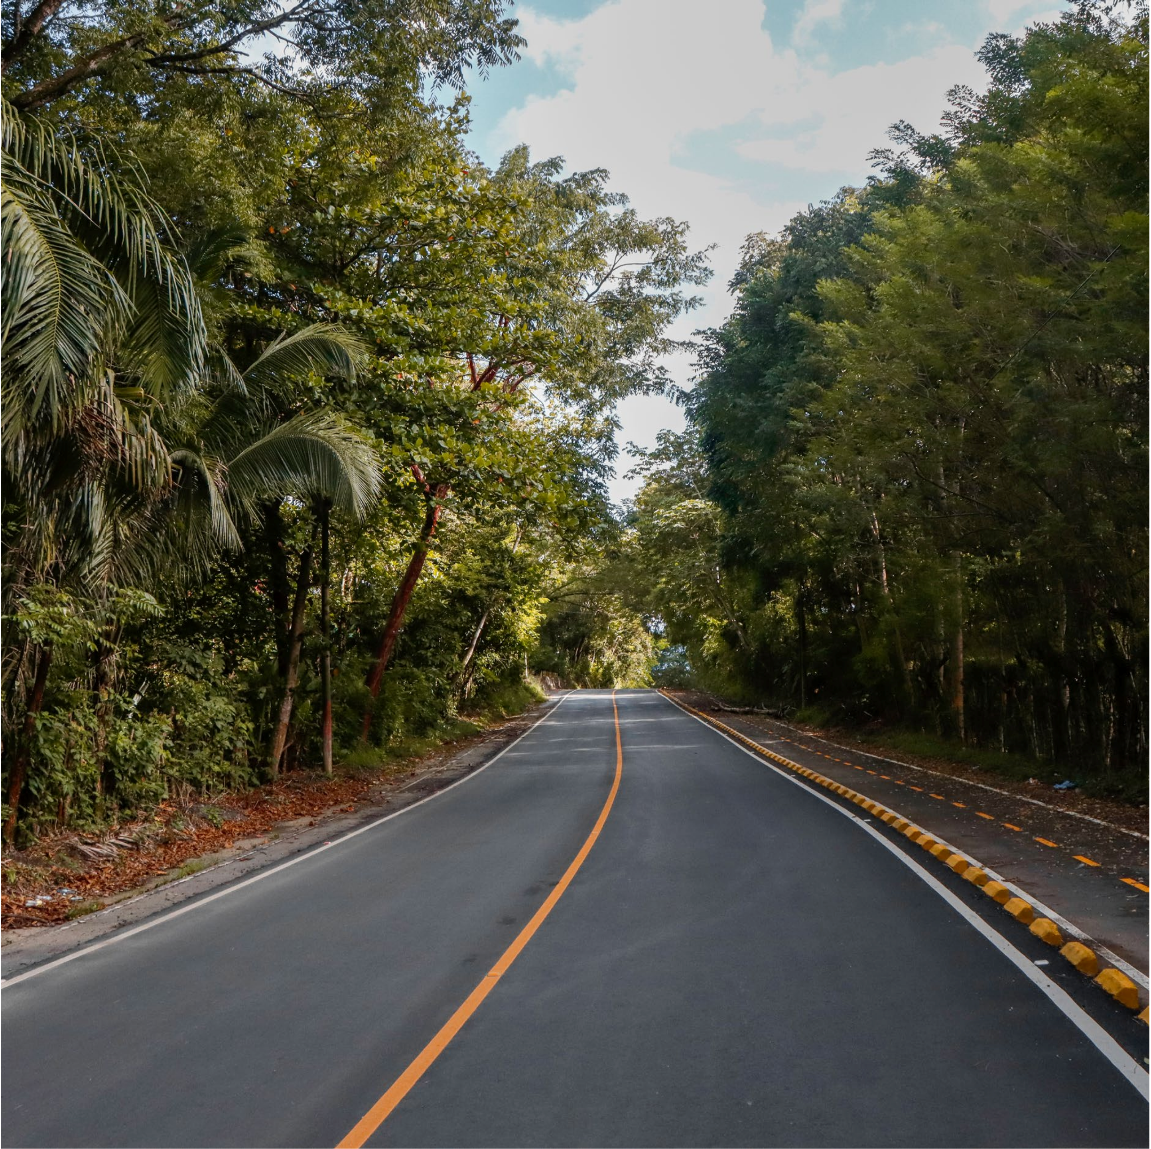
I N V E R S I Ó N T R AN S P AR E NT E

Noviembre
2 0 2 2

INFORME DE PROYECTOS REALIZADOS
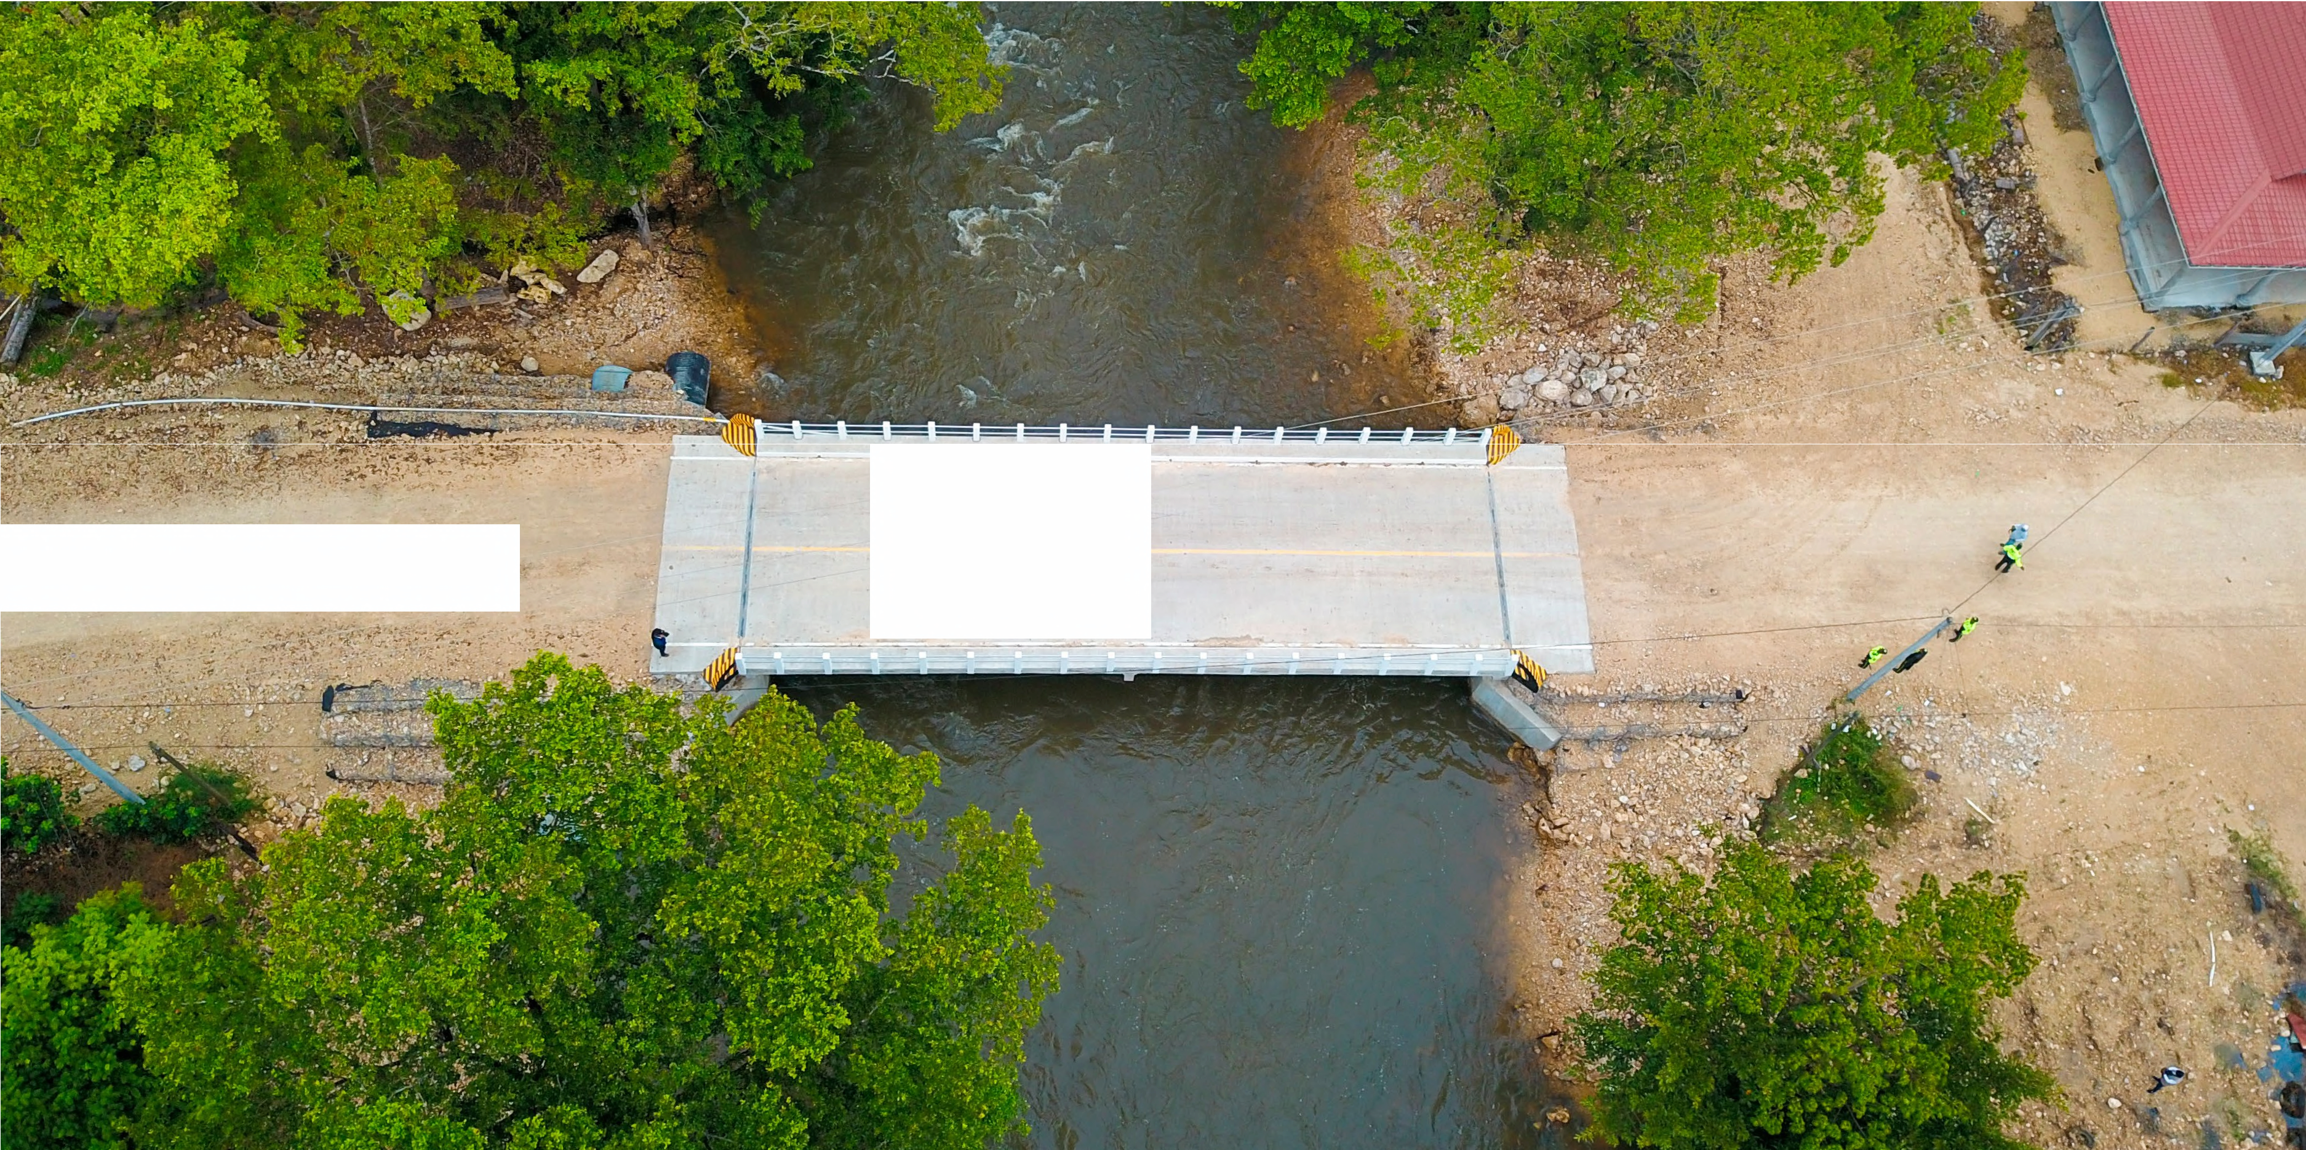
----- .- --- - J-- - ~

-

'
R U T A Q U E C O N DU C E H A C I A E L
1
C A S T I L L O
D E S A N F E L I P E

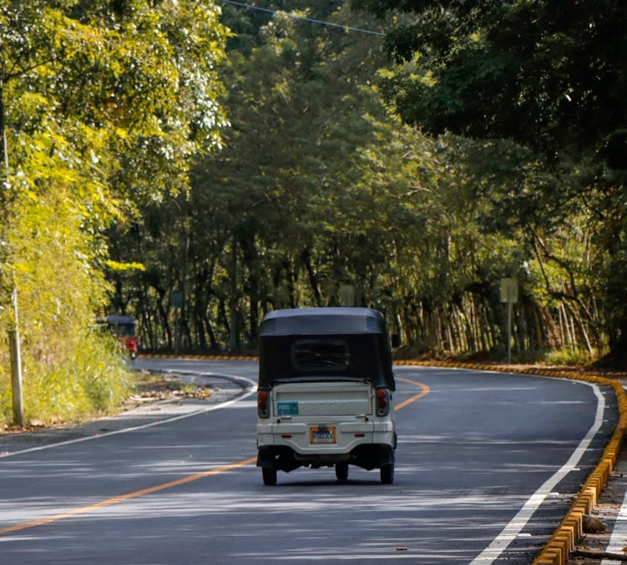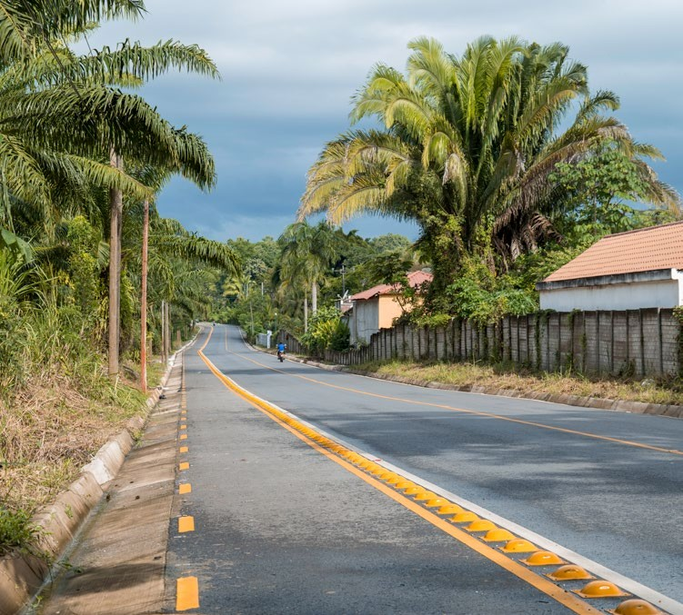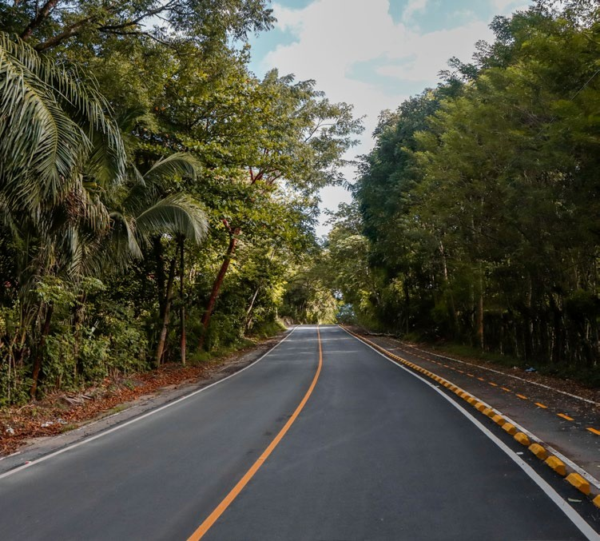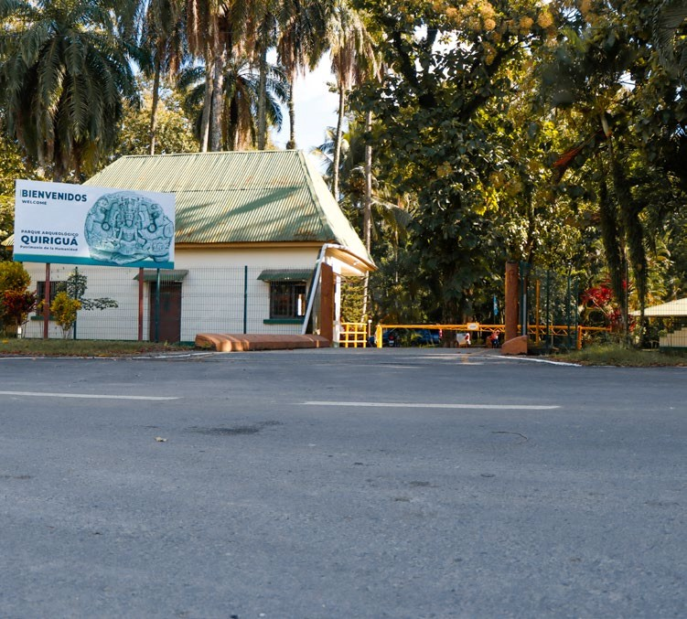
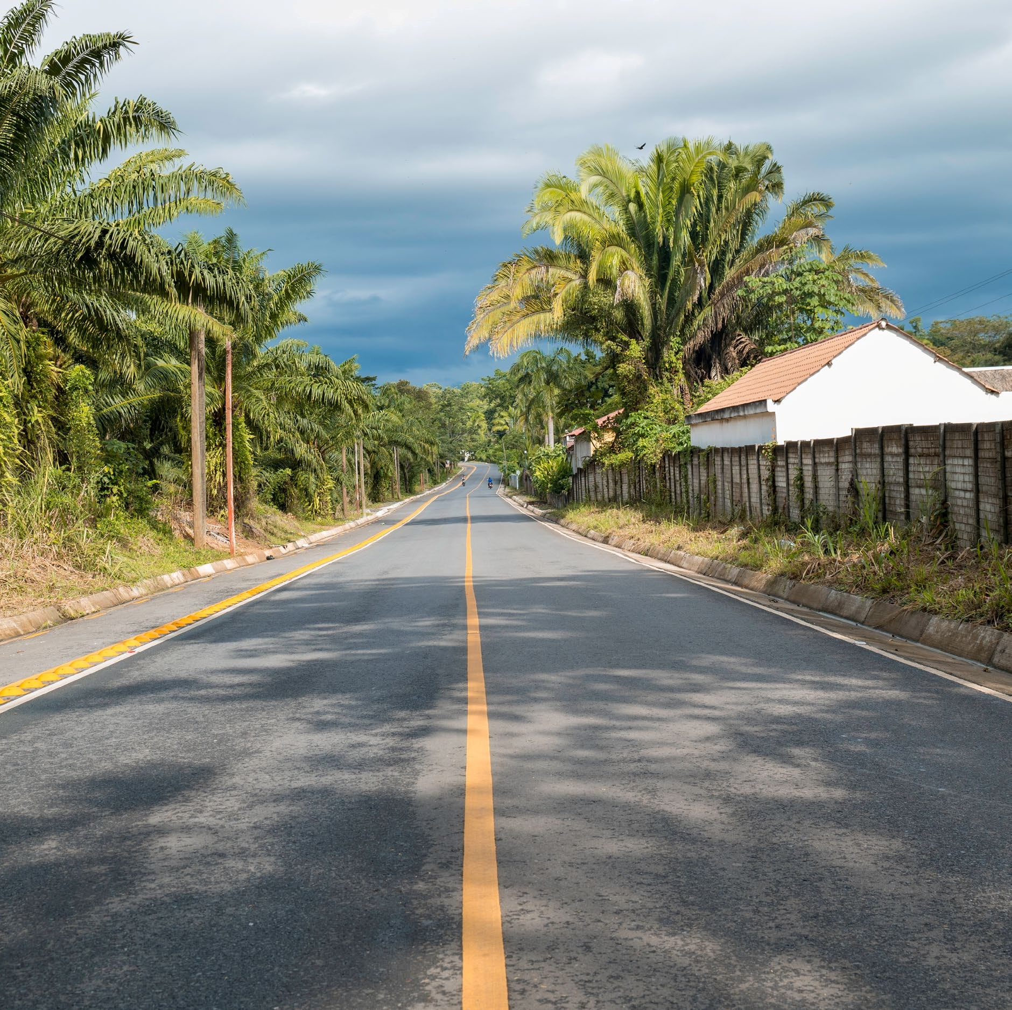

Rehabilitación de ruta que conduce hacia El Castillo de San Felipe, Izabal.

I Z AB AL
2 R N - 0 7- E

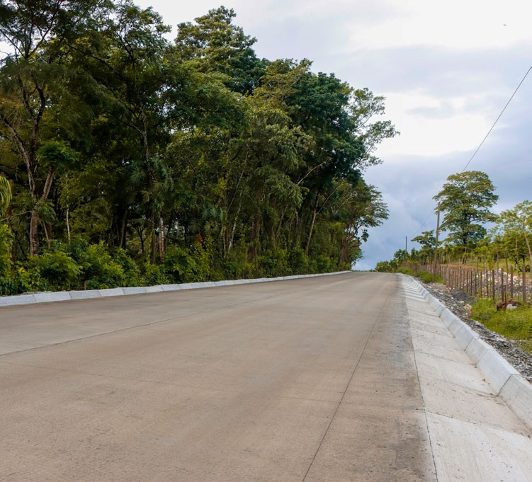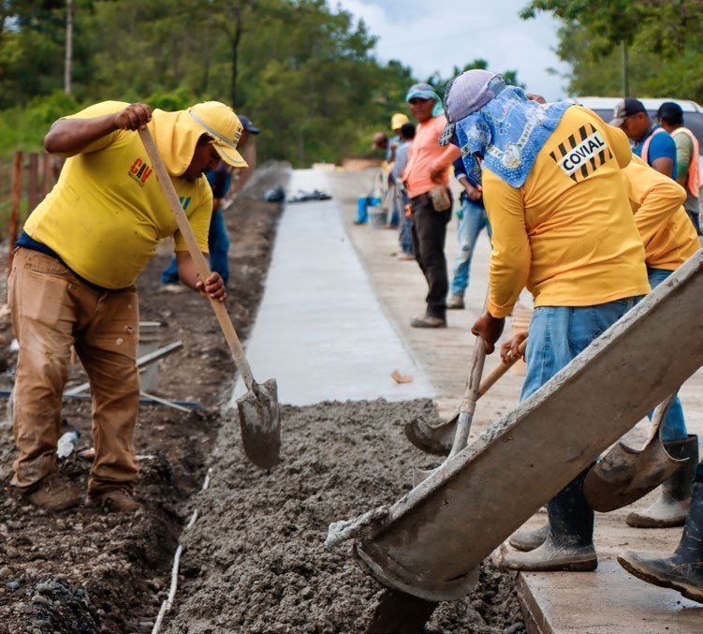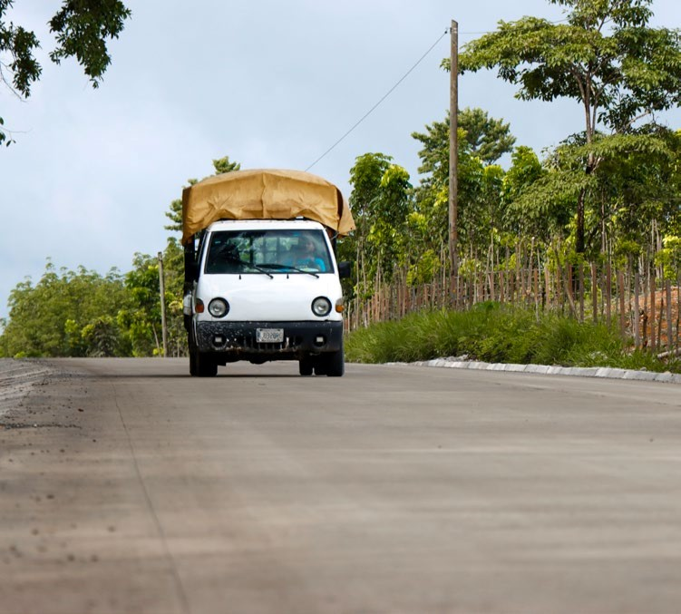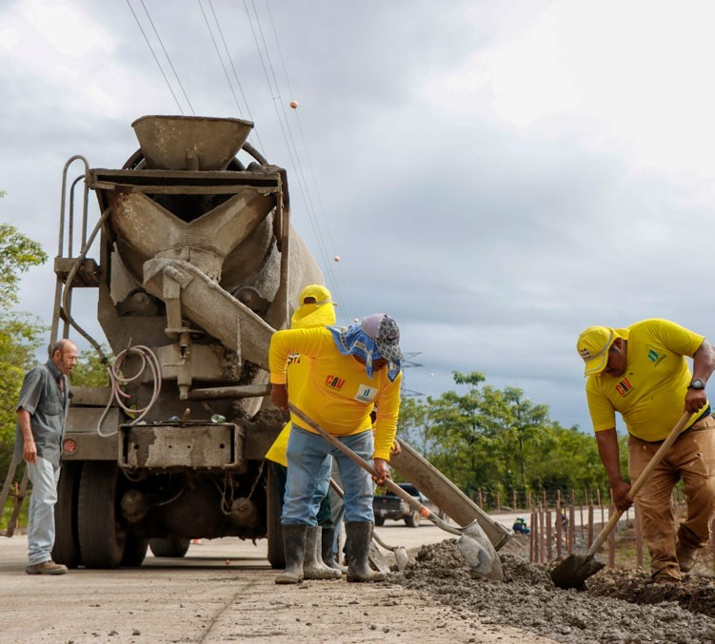

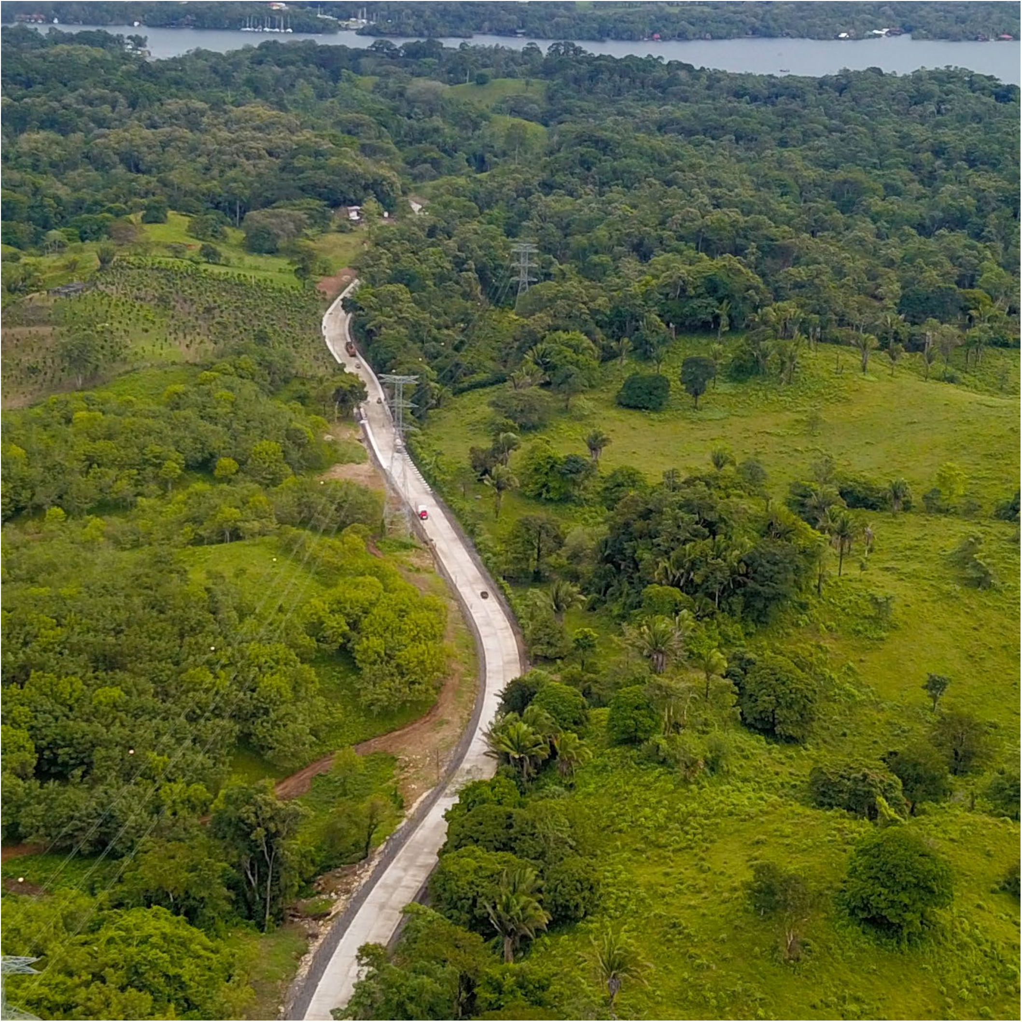I Z AB AL

Pavimentación de la RN-07-E, que conduce de Río Dulce, Izabal a Las Verapaces.

PA R Q U E
3
A R Q U E O L Ó G I C O Q U I R I G U Á

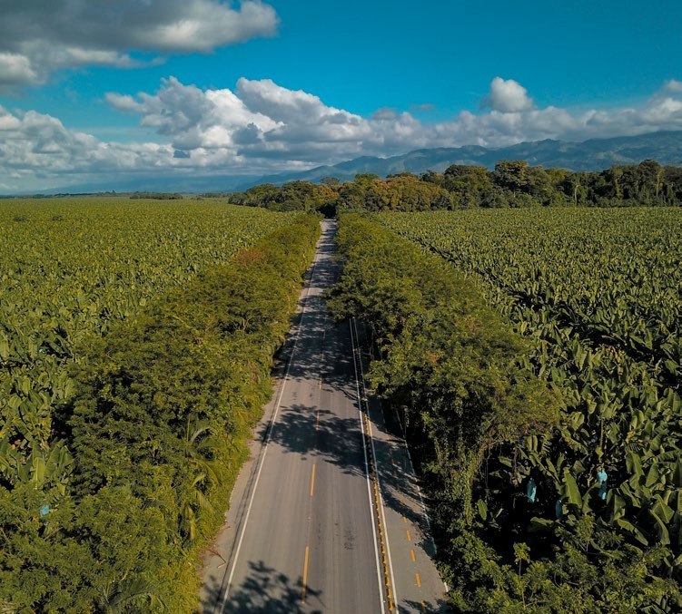
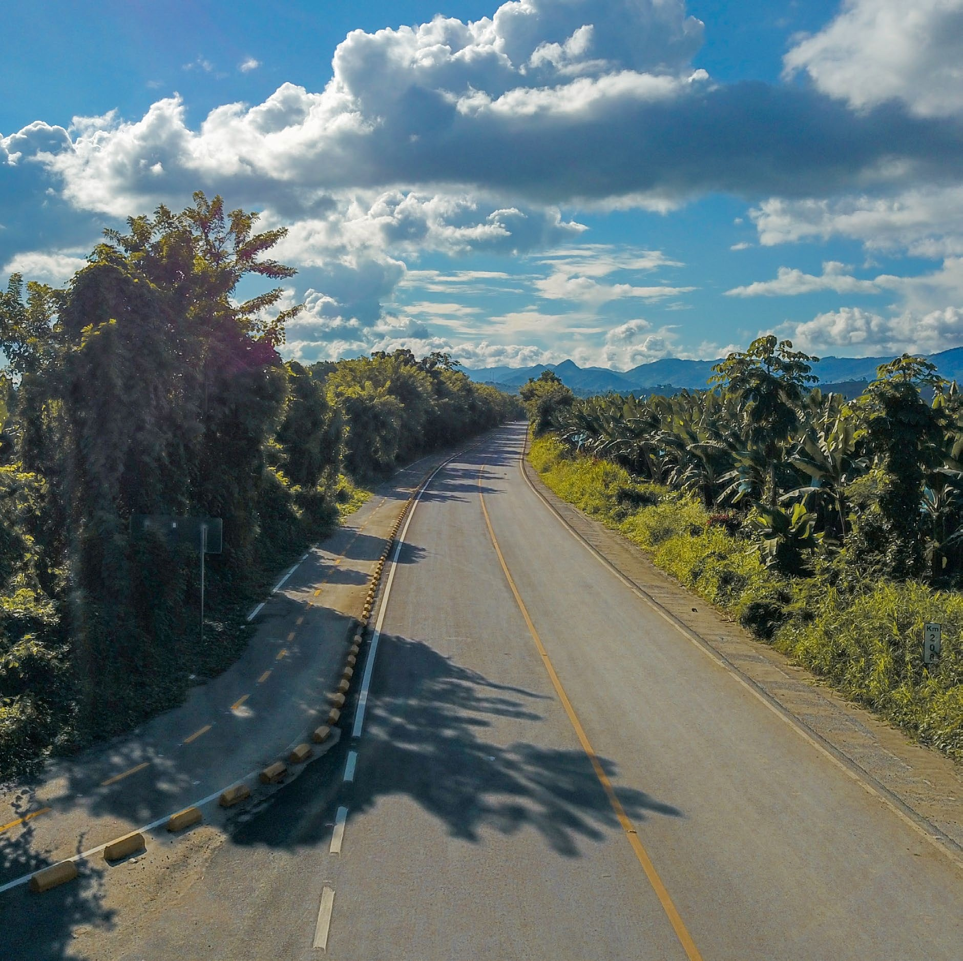

Rehabilitación de ruta que conduce al Parque Arqueológico Quiriguá, Izabal.

I Z AB AL

I N G R E S O
A C A B E C E R A
D E PA R T A M E N T A L
4
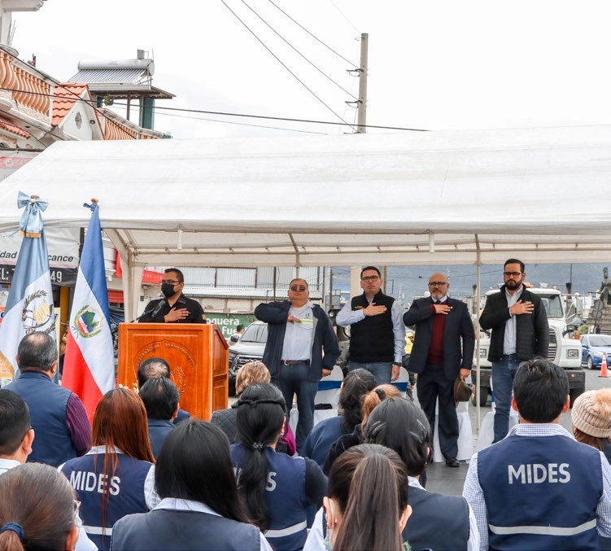D E Q U E T Z A L T E N A N G O

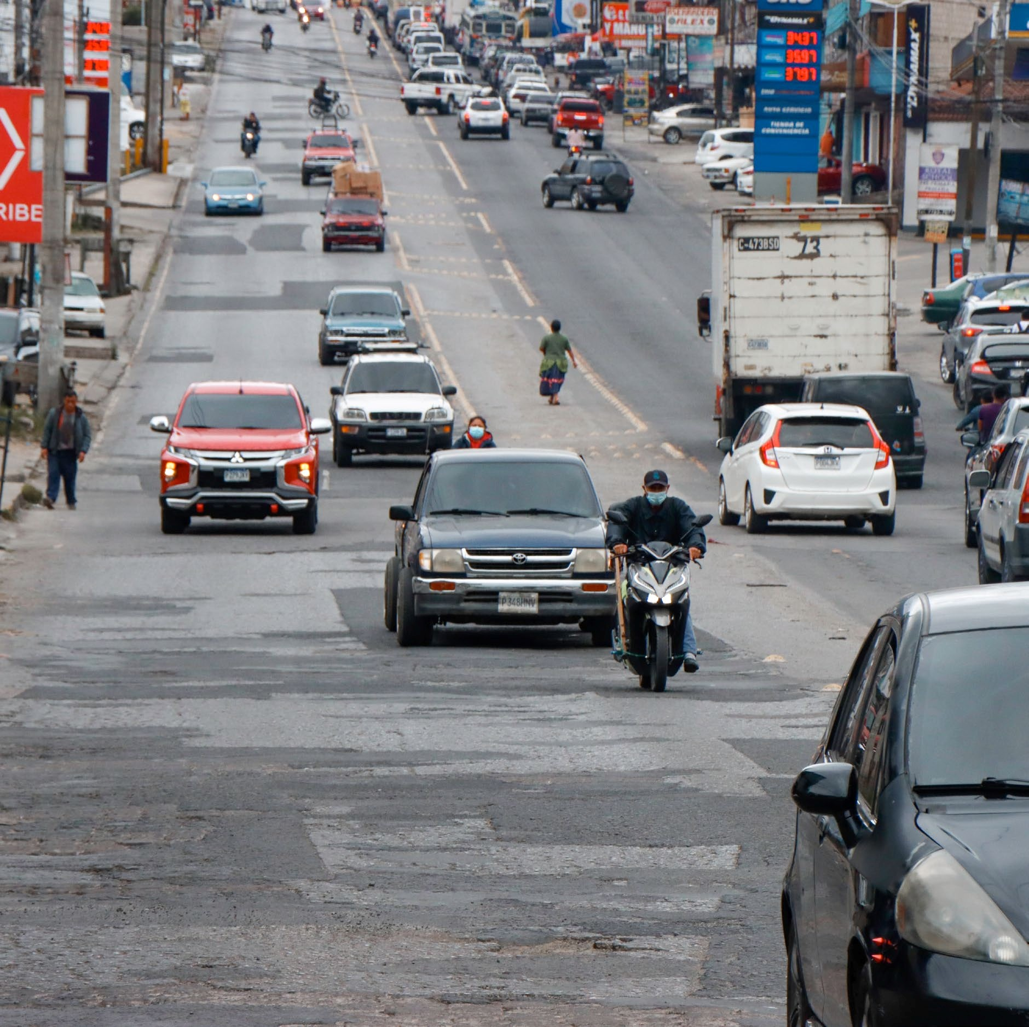Q U E T Z AL T E G O

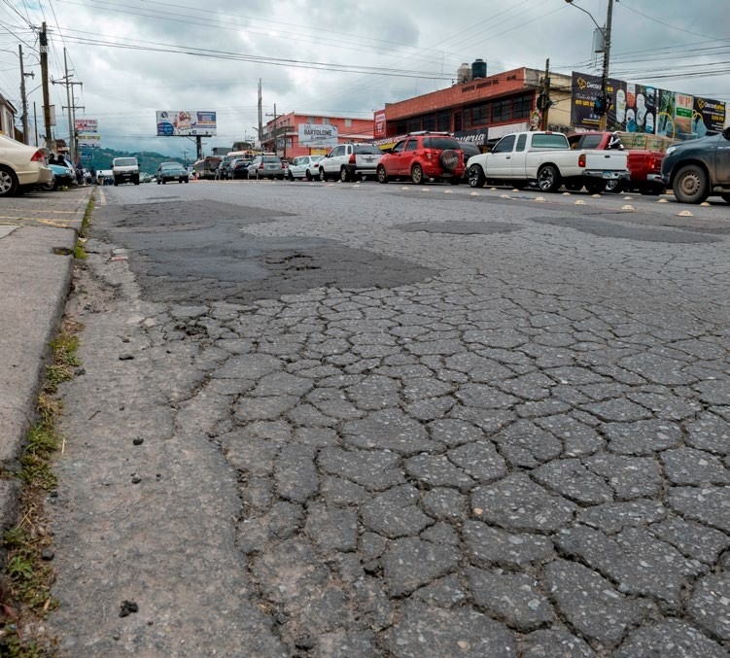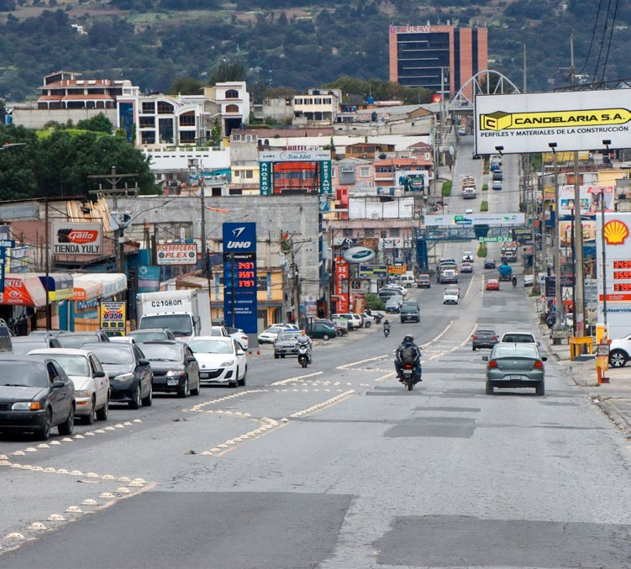Inicio de trabajos de rehabiltiación en la RN-01, ingreso a cabecera departamental de Quetzaltenango.
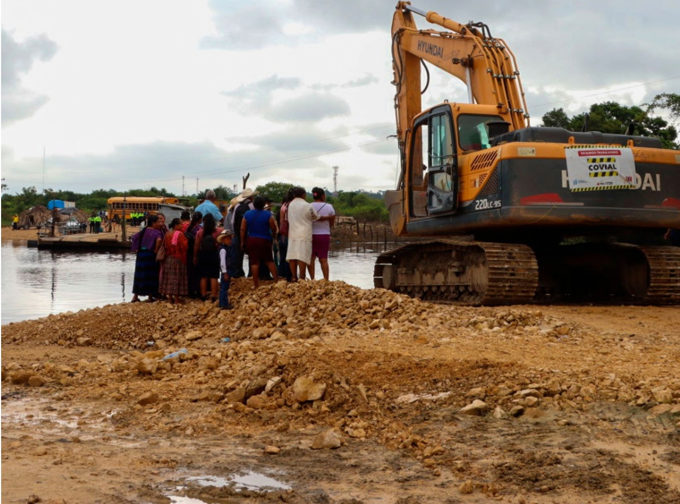

P E T É N
5

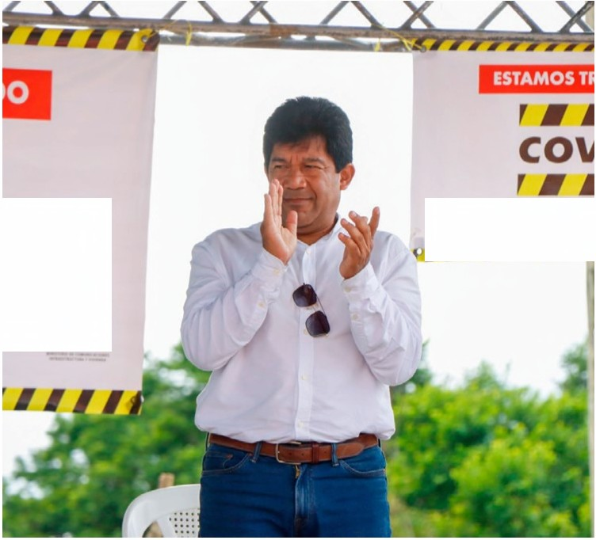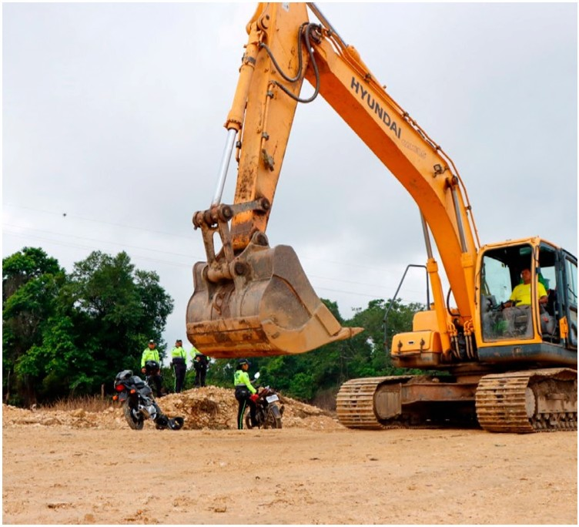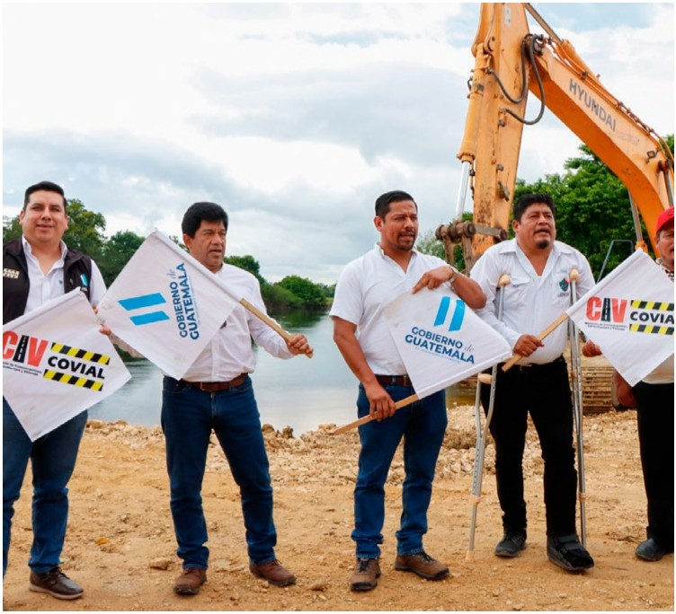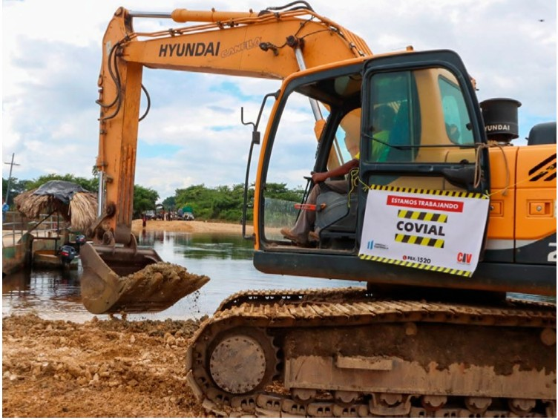1

r =·":",.....
OPBX:
111111.III

CIV

Inicio de trabajos del Puente Petexbatún en Sayaxché, Petén.
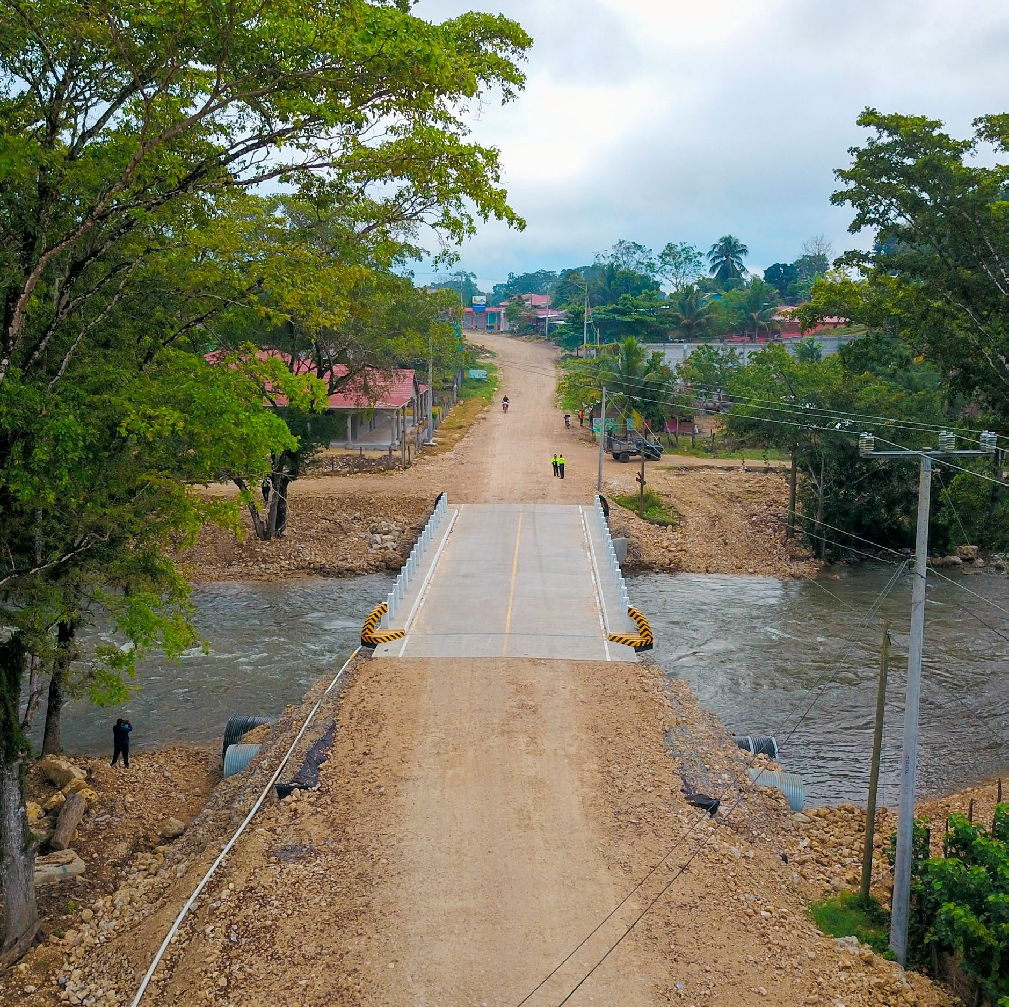6

P U E N T E
L A R E I N I T A

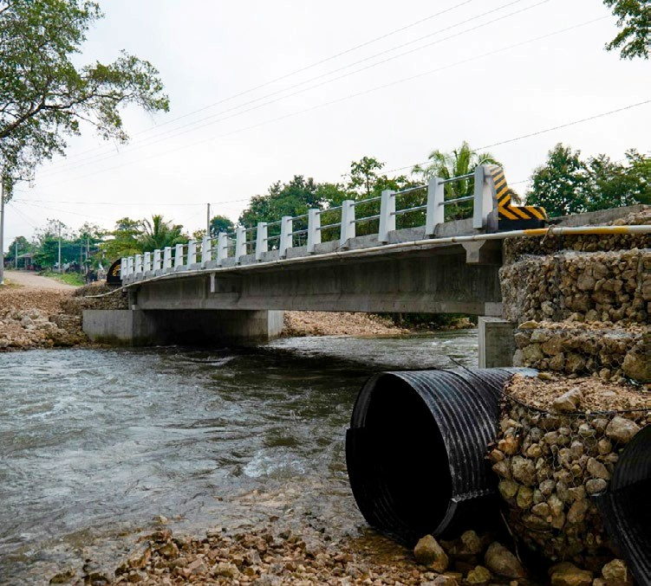P E T É N 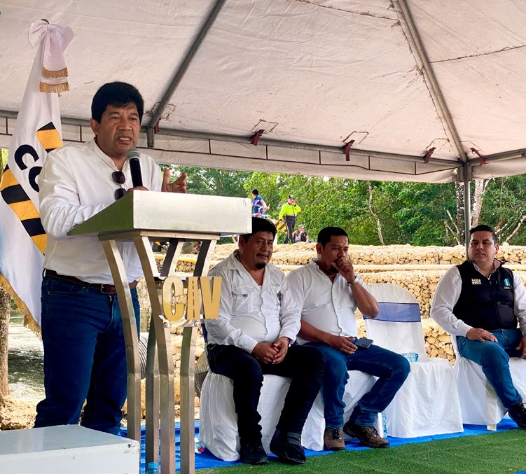 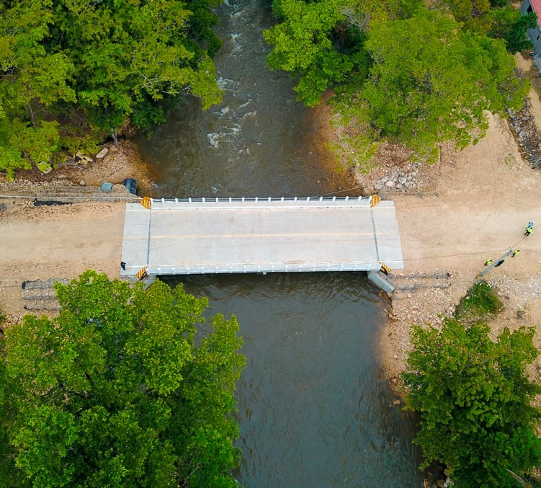

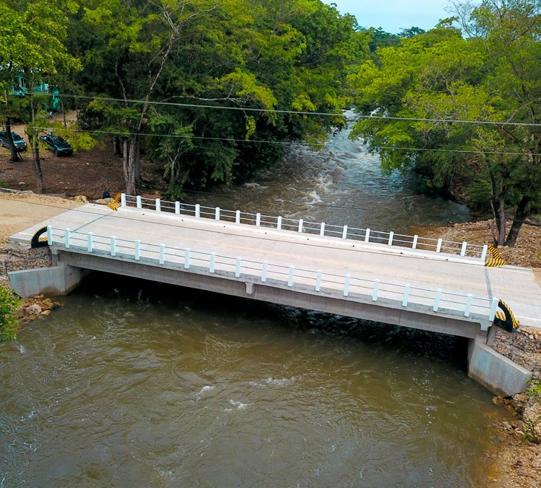Inauguración del Puente La Reinita en Sayaxché, Petén.

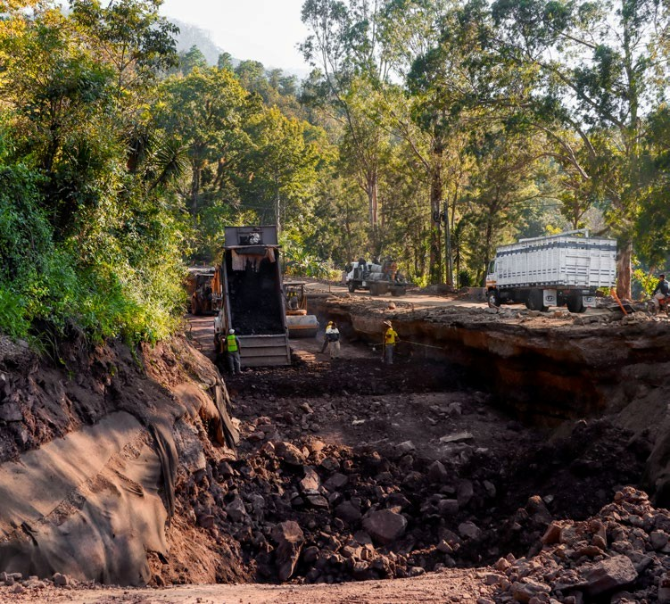I N G R E S O
7
A E S Q U I P U L A S

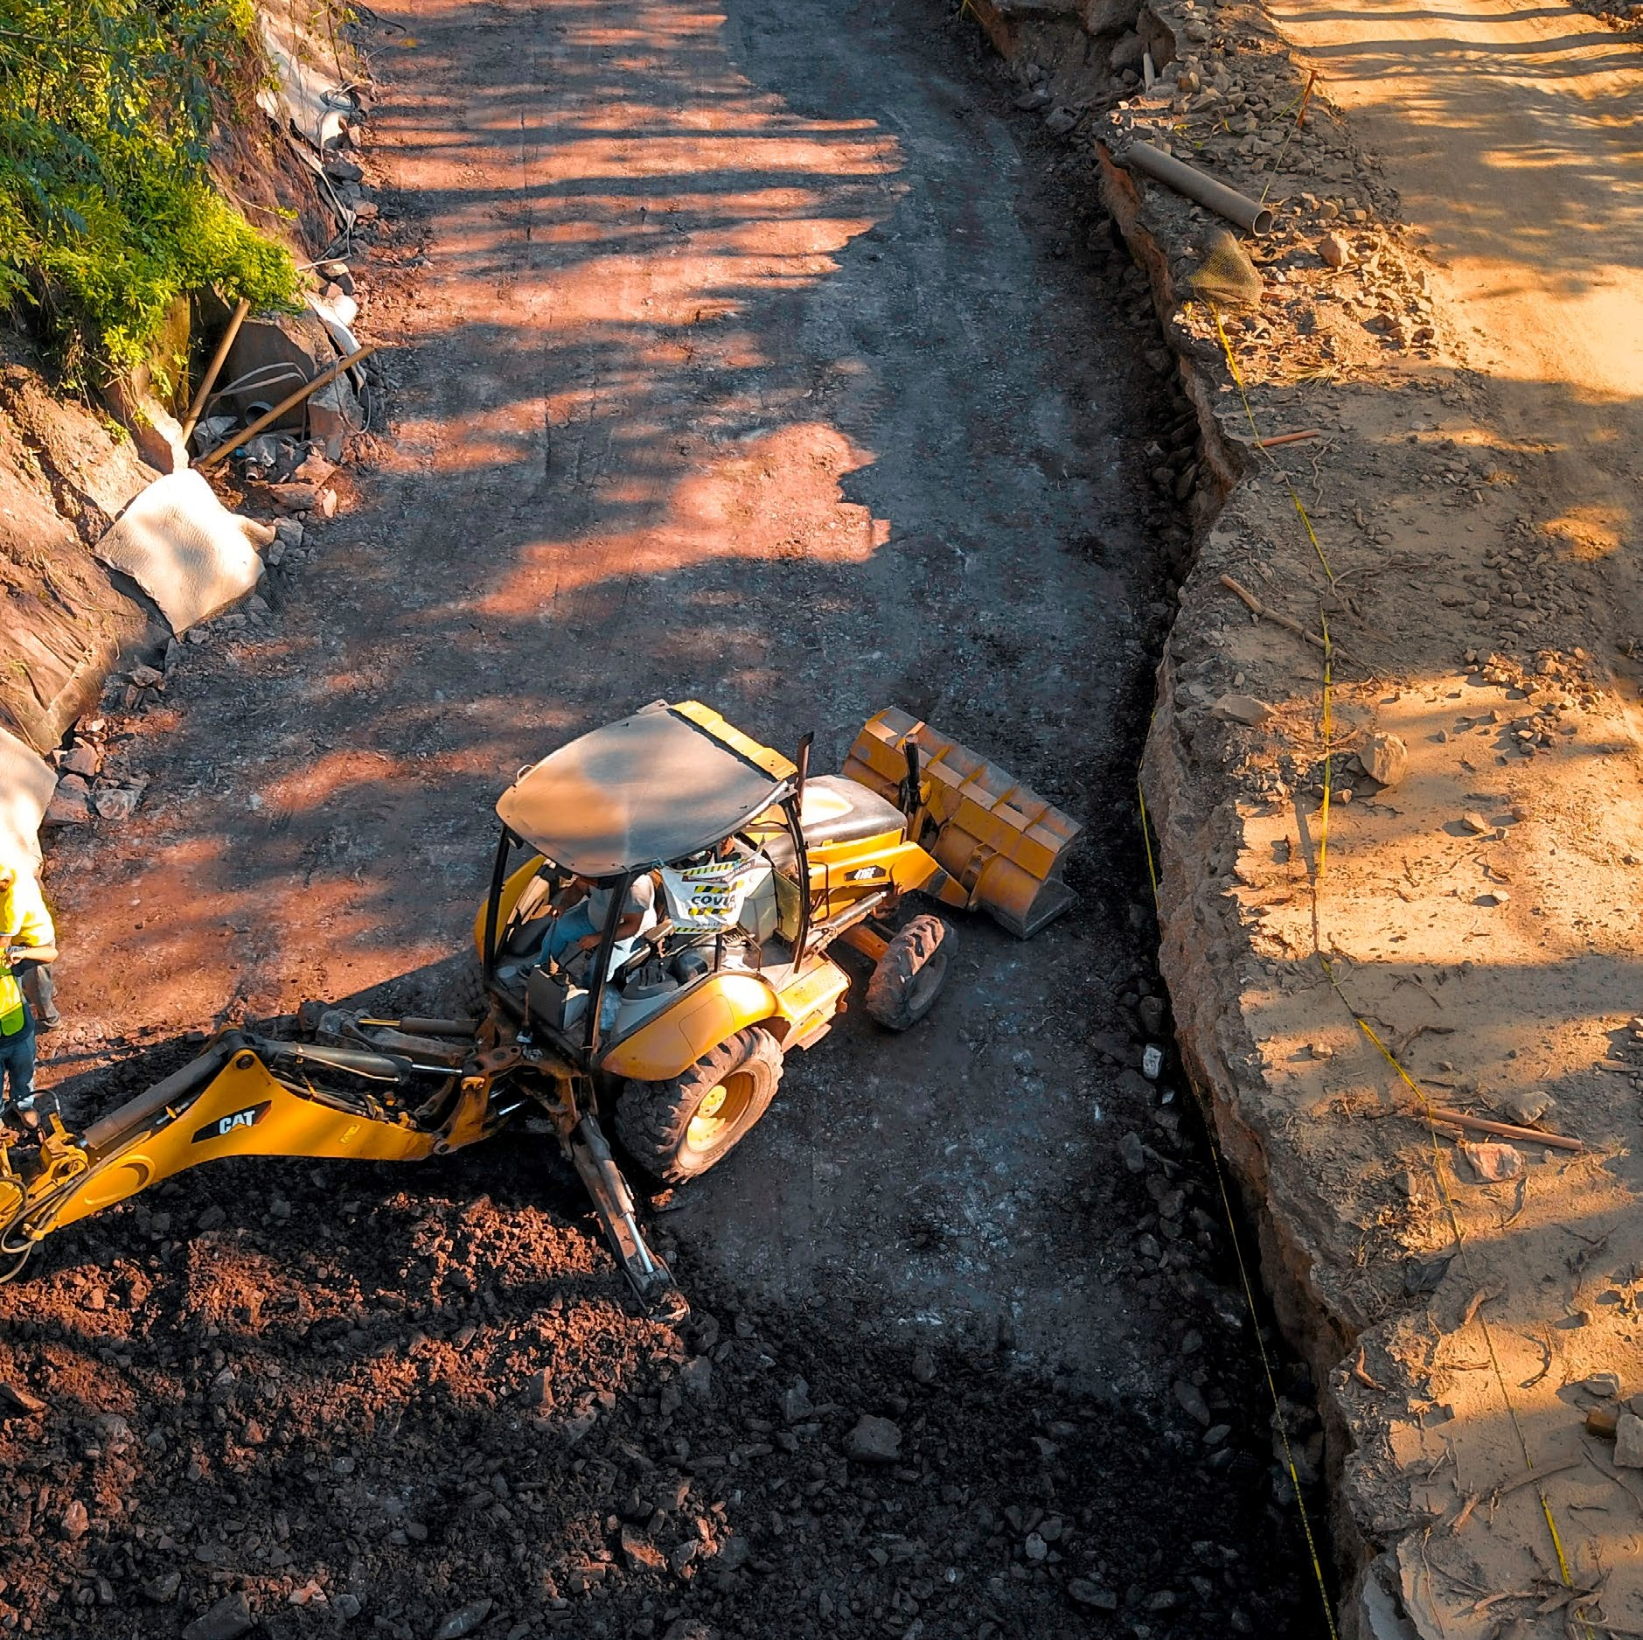

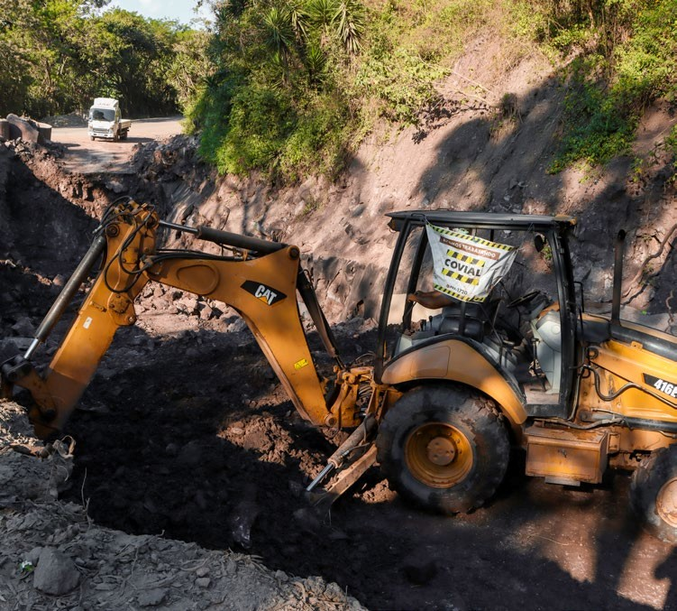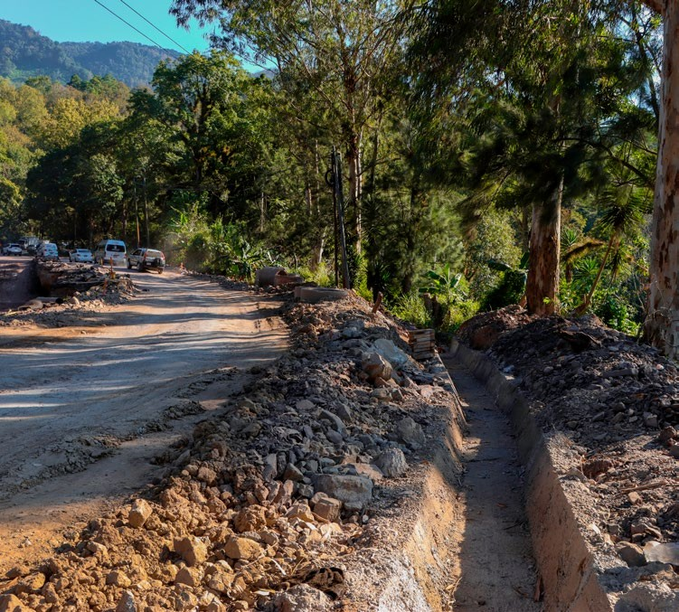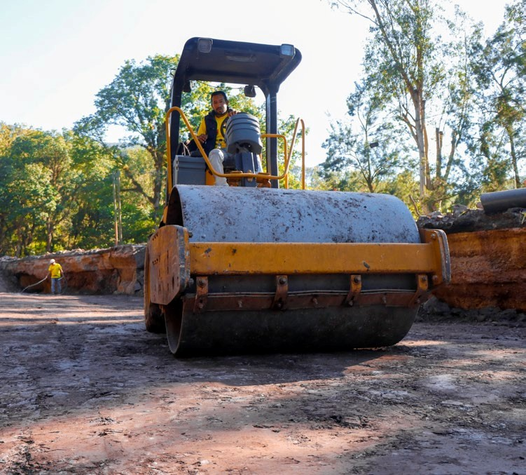Rehabilitación por hundimiento en el Km. 216.6 de la CA-10, ingreso a Esquipulas, Chiquimula.
H I Q U I MU A
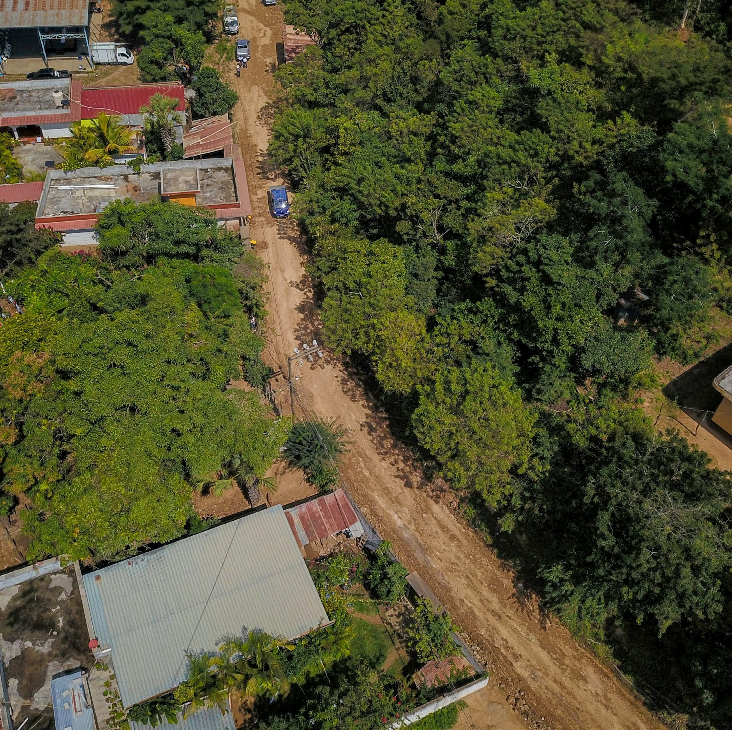

R U T A Q U E C O N DU C E H A C I A
8
E L P A L M A R

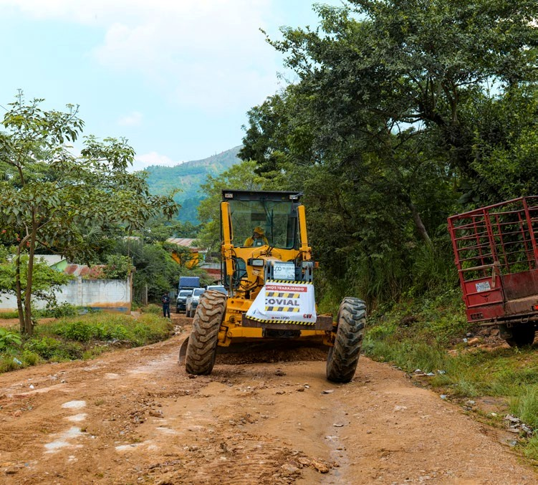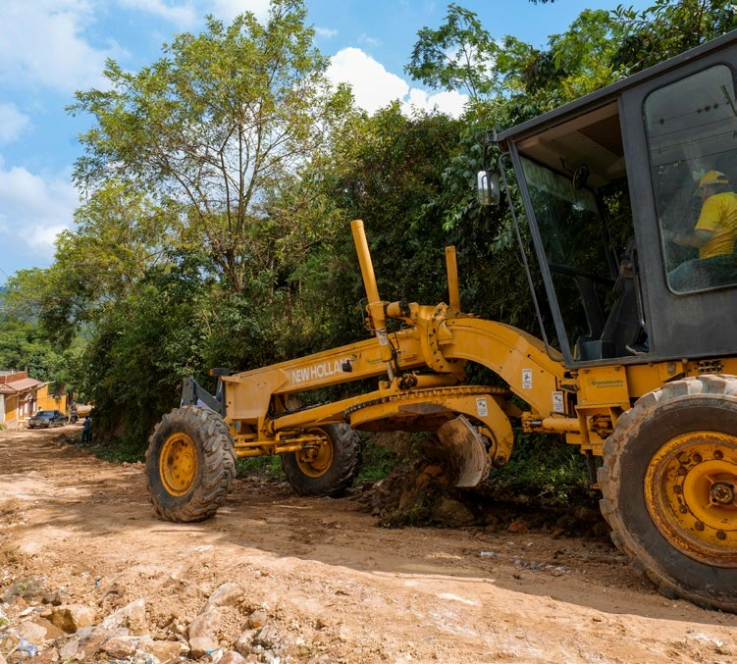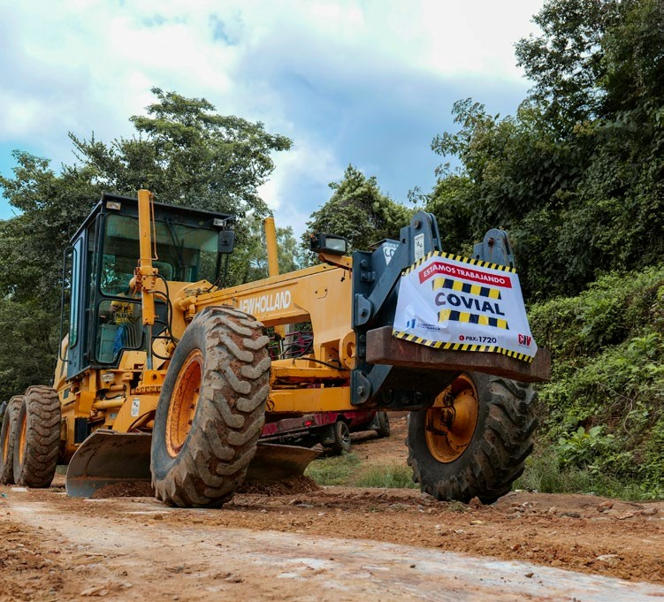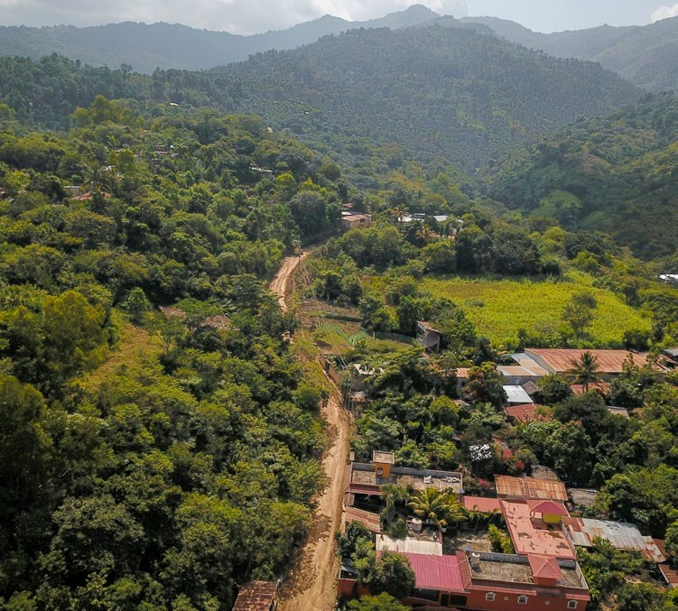
H I Q U I MU A

Inicio de la rehabilitación de la ruta que conduce hacia El Palmar, Chiquimula.

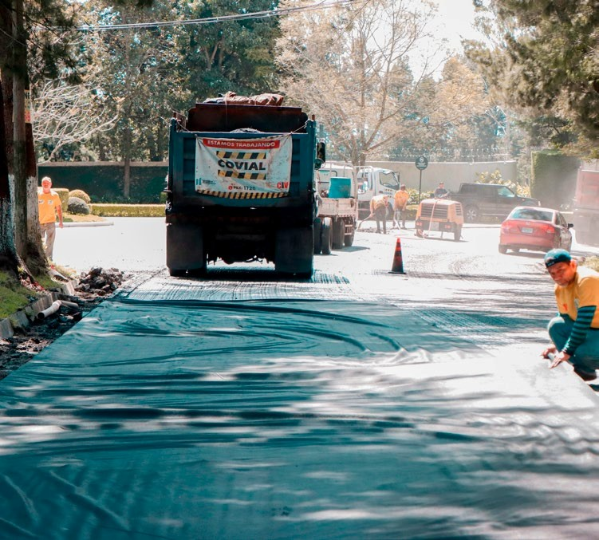C A B E C E R A M U N I C I PA L
9
D E F R A I J A N E S

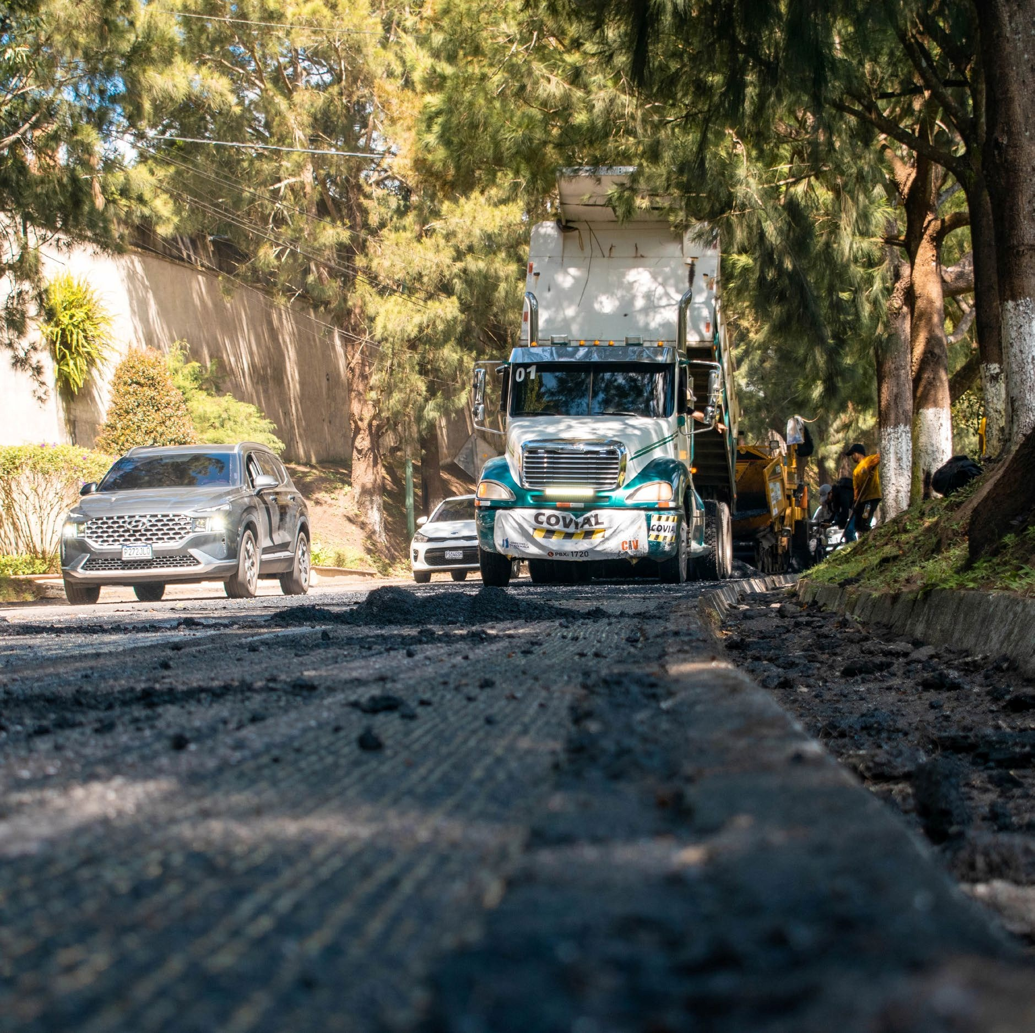

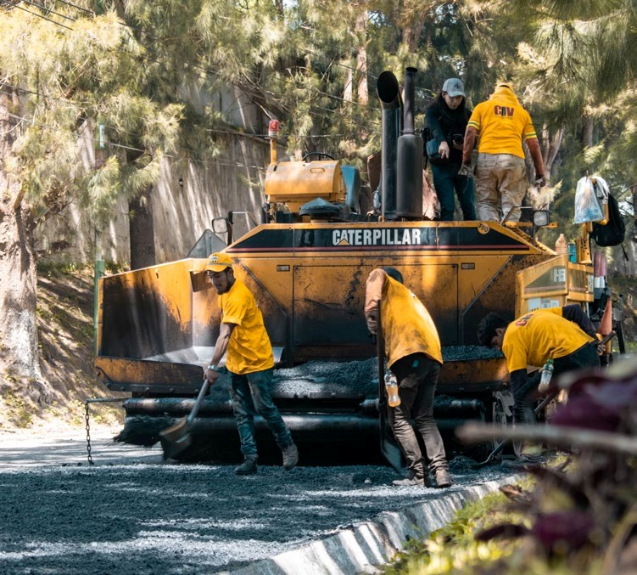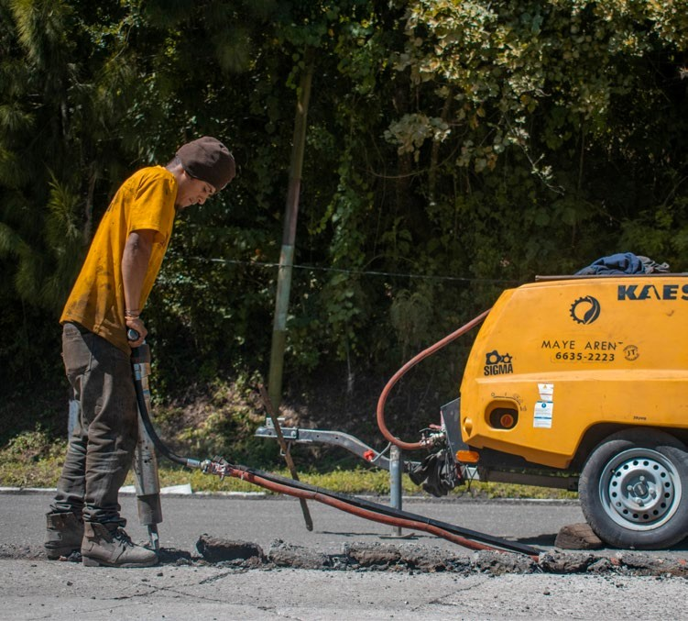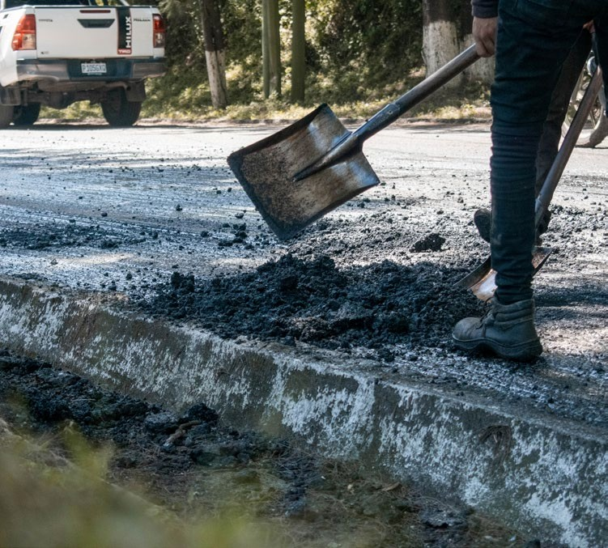Rehabilitación de la ruta que conduce a la cabecera municipal de Fraijanes, Guatemala.
A T E M AL A

10

R U T A E NT R E

S A N P E D R O
Y S A N T I A G O
S A C A T E P É Q U E Z

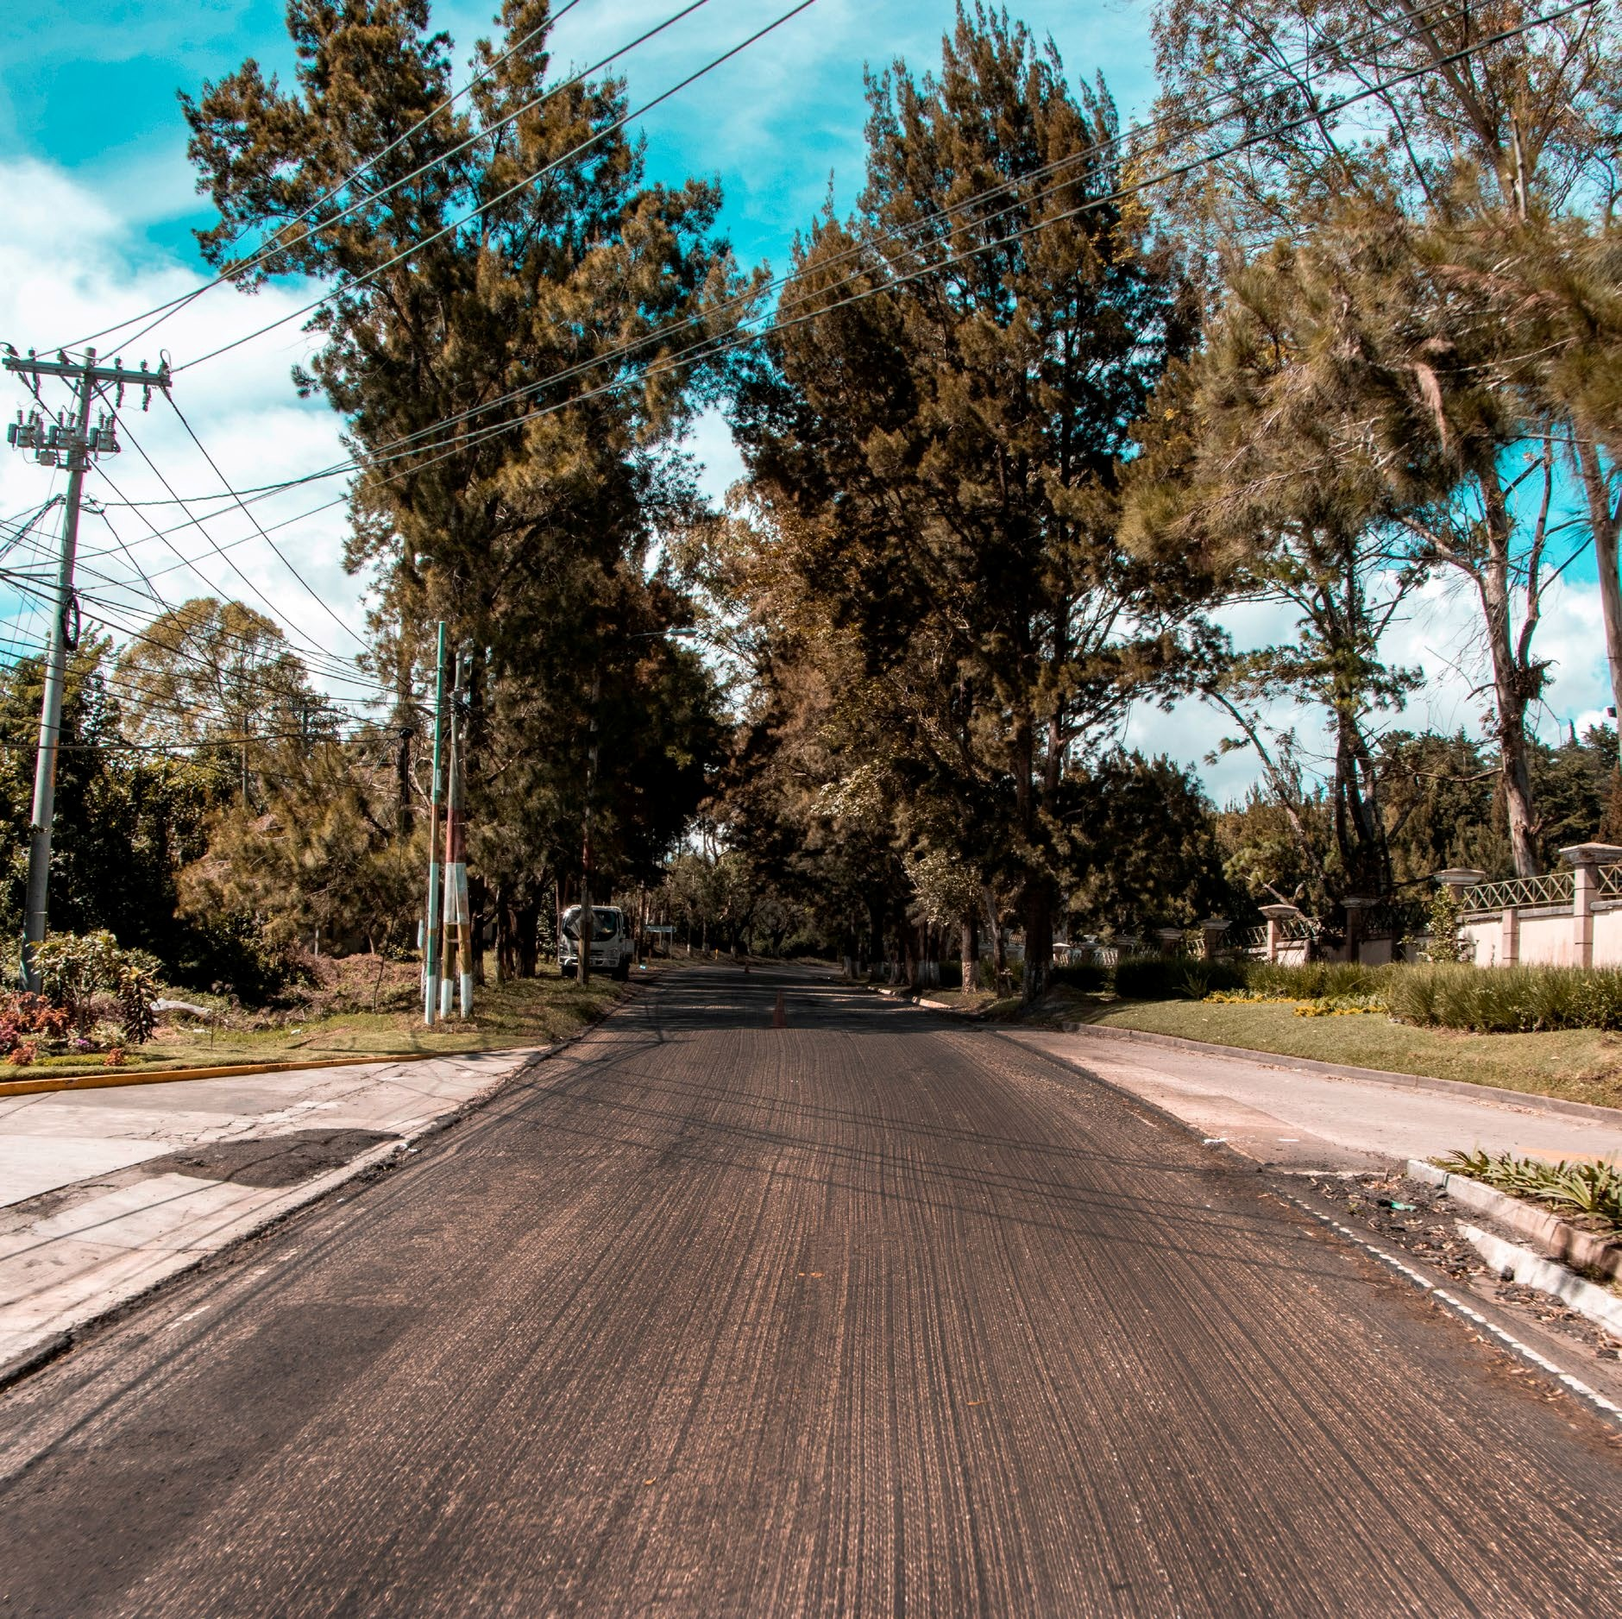
S C A T E PÉ QU E Z
A T E M AL A

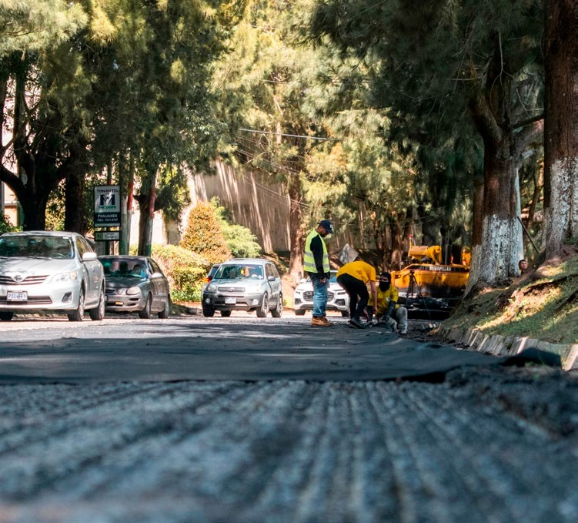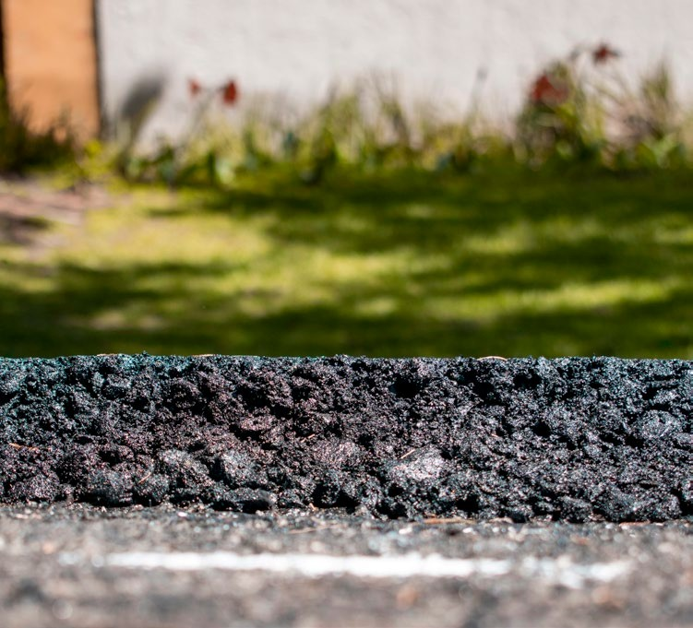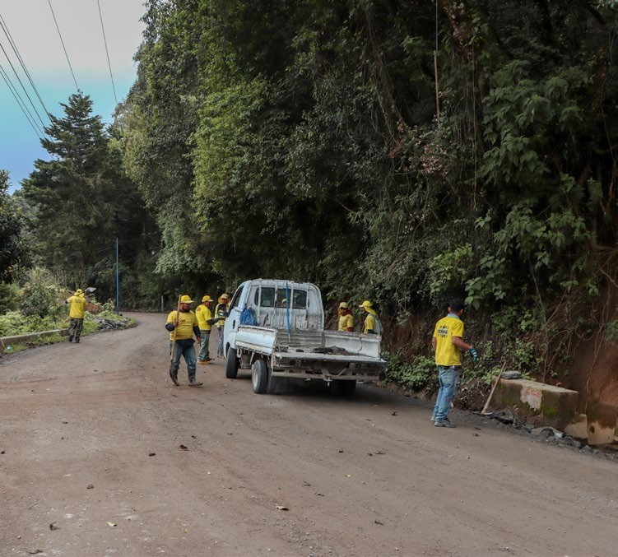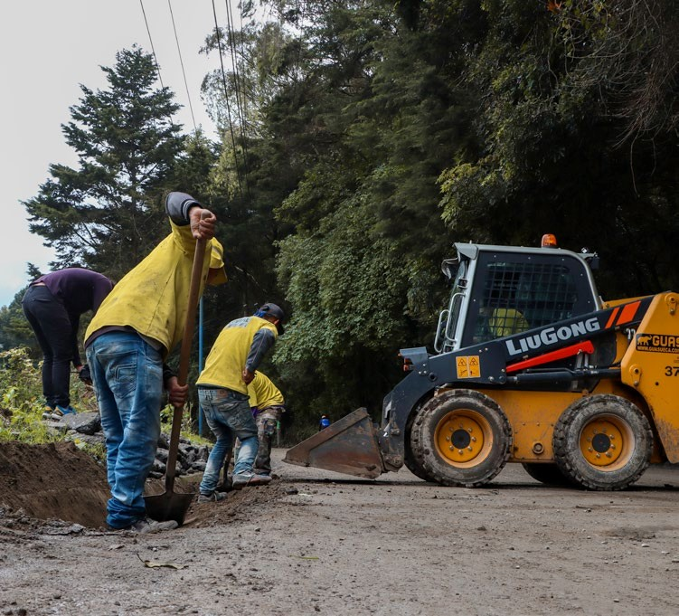Rehabilitación de la ruta entre San Pedro Sacatepéquez, Guatemala y Santiago Saca- tepéquez, Sacatepéquez.
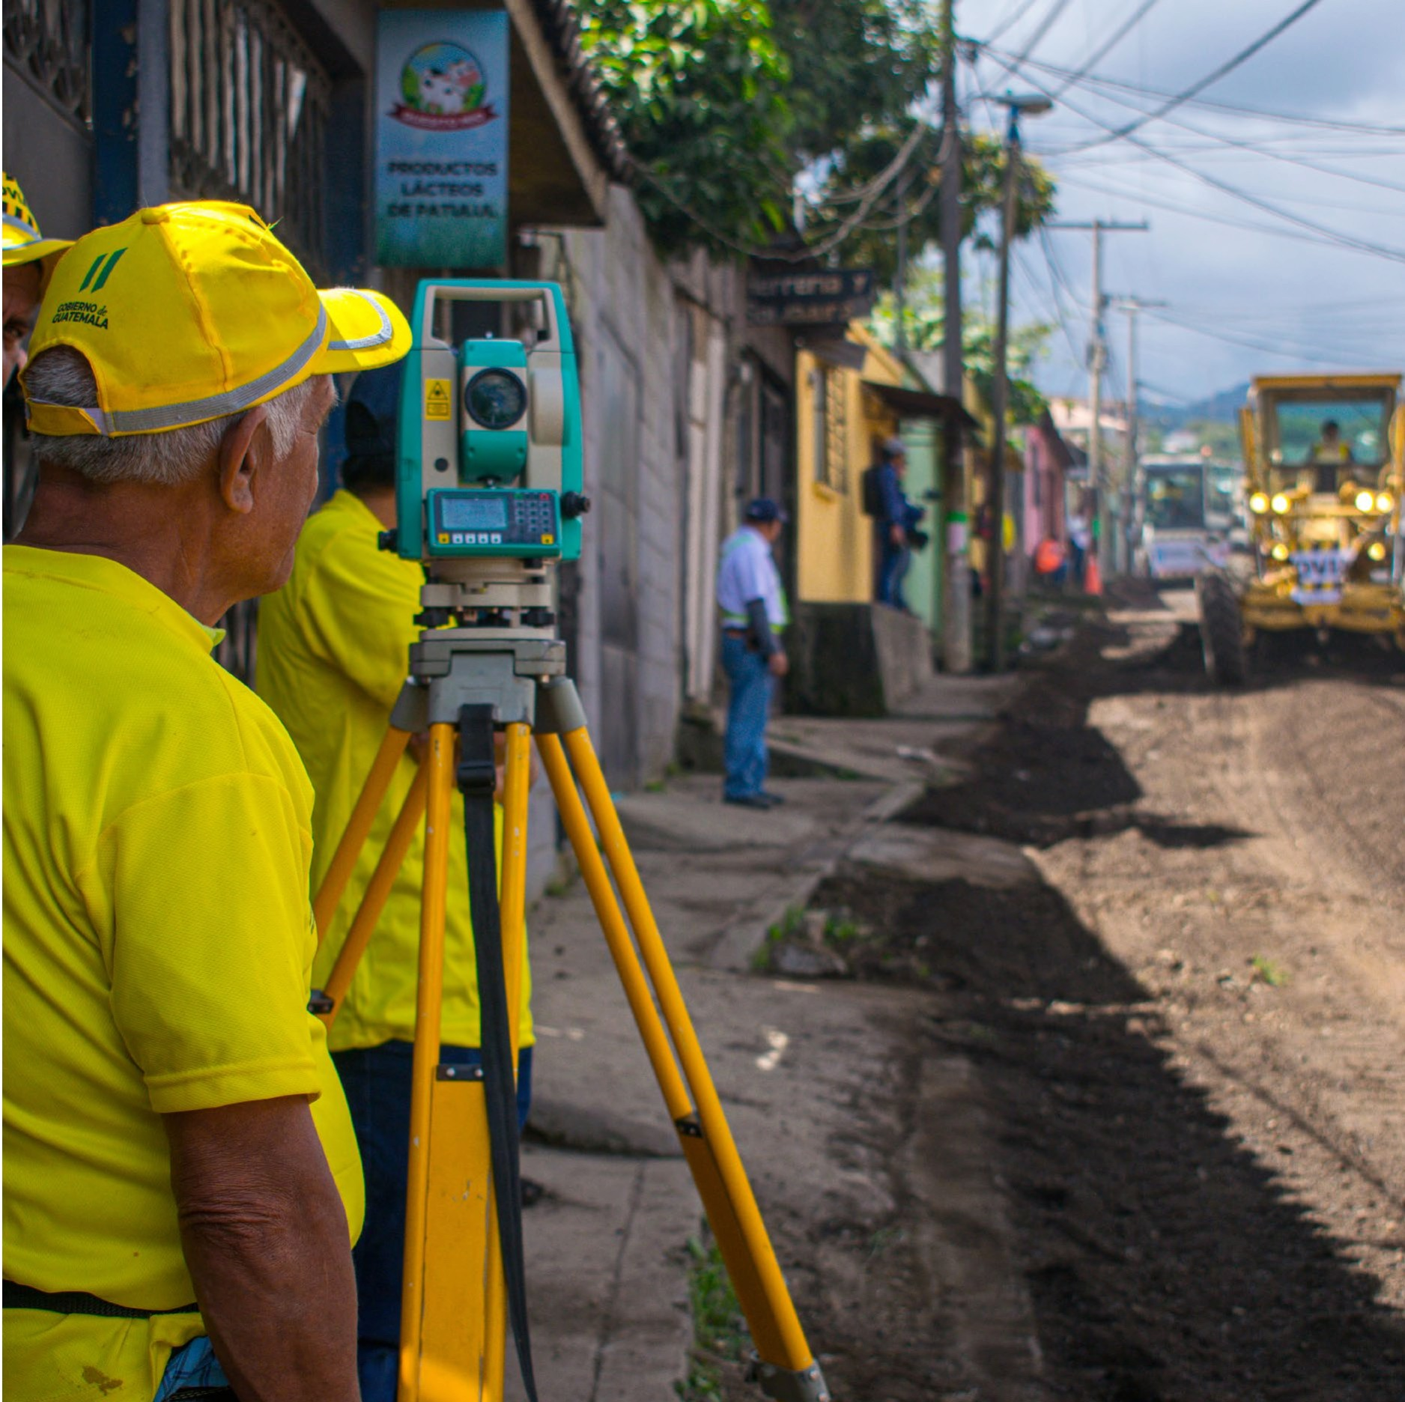

11

A T E M AL
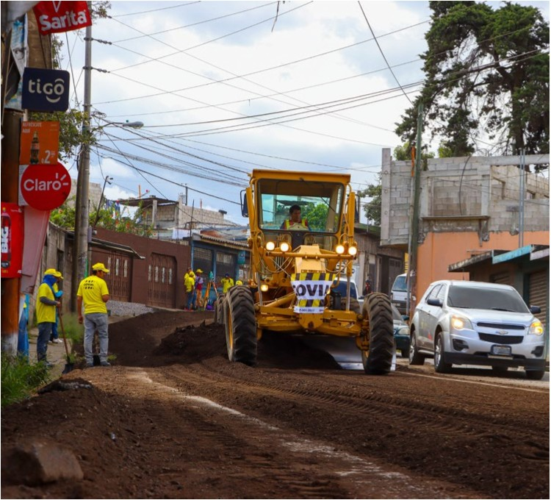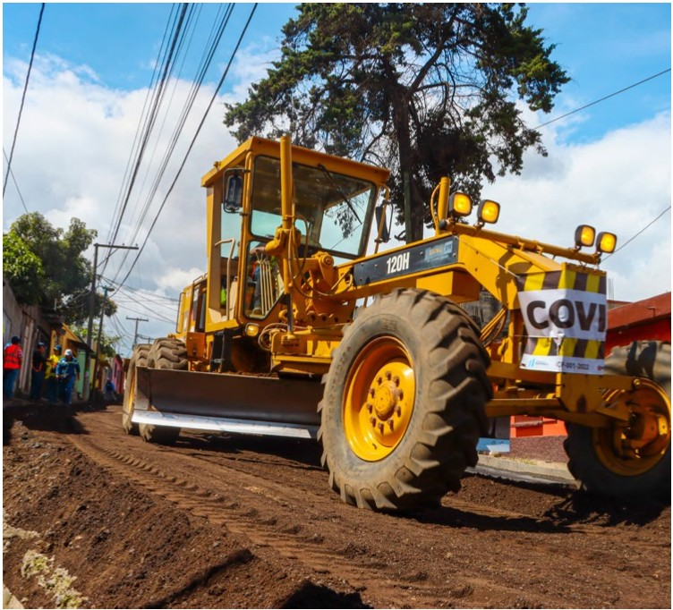
r
I

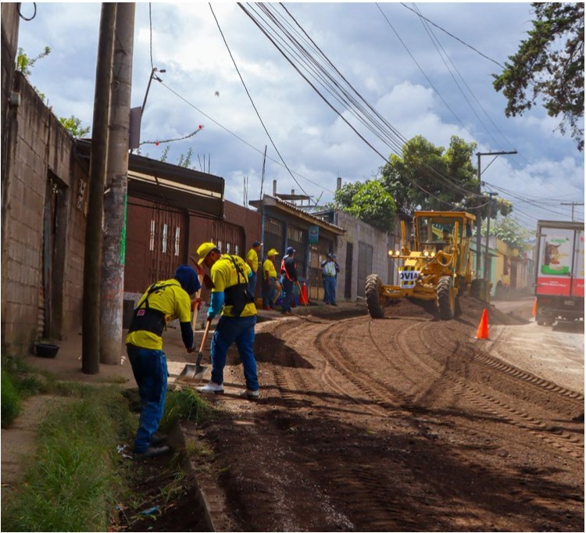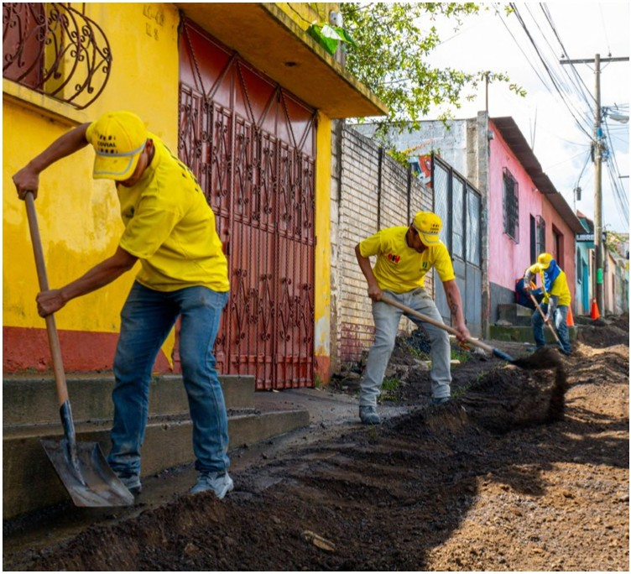

Rehabilitación de la ruta entre El Milagro, Mixco a Ciudad Quetzal, San Juan Sacatepéquez, Guatemala.

